梁平府发〔2019〕25号

重庆市梁平区人民政府
关于新增划定高污染燃料禁燃区的通告

为持续改善环境空气质量，保障人民群众身体健康，根据《中华人民共和国大气污染防治法》《重庆市大气污染防治条例》《环境保护部关于发布〈高污染燃料目录〉的通知》（国环规大气〔2017〕2号）、《重庆市环境保护局关于进一步巩固和扩大高污染燃料禁燃区的通知》（渝环〔2018〕262号）及《重庆市生态环境局关于印发2019年全市污染防治攻坚战目标任务的函》（渝环函〔2019〕601号）有关规定和要求，经区政府同意，决定扩大高污染燃料禁燃区（以下简称禁燃区）。现将有关事项通告如下：
一、新增禁燃区范围
新增范围：回兴社区（迎宾大道以南），张桥社区部分区域。
新增面积：共计2.01平方公里。
原有14平方公里禁燃区（梁山街道：大众社区、南华社区、西池社区、双桂社区、石马社区、北池社区；双桂街道：大河坝社区、正龙社区、新民社区、太和社区城区范围、张桥社区城区范围）保持不变。
二、禁止燃用的高污染燃料类型
禁燃区内生产和生活活动中禁止燃用《高污染燃料目录》中Ⅲ类燃料组合。具体禁燃以下燃料：
（一）煤炭及其制品（包括原煤、散煤、煤矸石、煤泥、煤粉、水煤浆、型煤、焦炭、兰炭等）。
（二）石油焦、油页岩、原油、重油、渣油、煤焦油。
（三）非专用锅炉或未配置高效除尘设施的专用锅炉燃用的生物质成型燃料。
三、禁燃区管理规定
（一）自本通告实施之日起，在禁燃区内禁止燃用、销售禁燃高污染燃料（专用锅炉或配置有高效除尘设施的专用锅炉燃用的生物质成型燃料除外）。
（二）自本通告实施之日起，在禁燃区禁止新建、扩建燃用高污染燃料的设施。
（三）在禁燃区内，已建成使用高污染料的各类设施，应当在区人民政府规定的期限内改用天然气、页岩气、液化石油气、电或者其他清洁能源。
四、通告施行时间
本通告自发布之日起30日后施行。
特此通告

附件：2019年新增高污染禁燃区范围图

重庆市梁平区人民政府
2019年12月31日

附件
2019年新增高污染禁燃区范围图
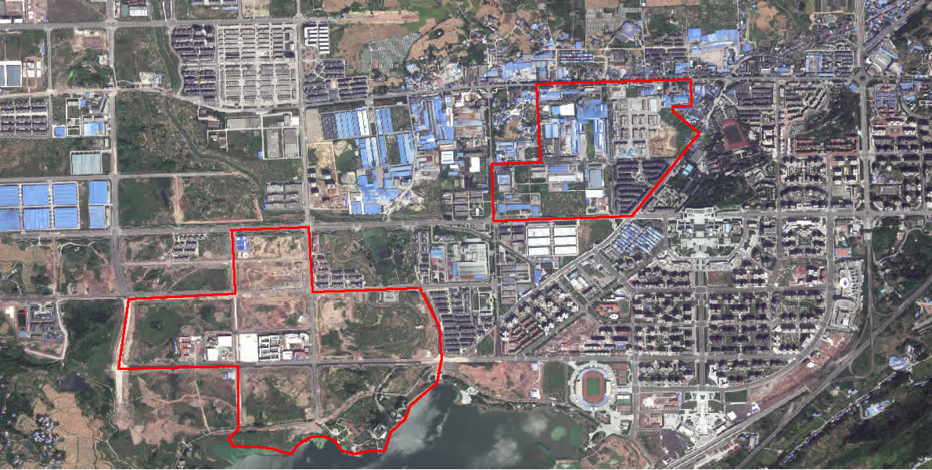

备注：回兴社区（迎宾大道以南）0.67平方公里，张桥社区1.34平方公里，合计2.01平方公里。

重庆市梁平区人民政府办公室 2019年12月31日印发

